2006 Afrique EXERCICE III : VIBRATIONS SONORES spécialité (4 points)

CORRECTION Lycée Lyautey (I.Akdime & M.Moppert) & http://labolycee.org

1. DISPOSITIF D'ÉTUDE.

1.1. v₁ = =
v₁ = = 3,0.10² m.s^{–1}
1.1.1. La corde émet un son composé du fondamental et d’harmoniques.
1.1.2. Le mode correspondant à la fréquence fondamentale est appelé le mode fondamental.
1.1.3. Méthode 1: Pour qu'il s'établisse une onde stationnaire, l'onde doit effectuer 1 aller-retour le long de la corde pendant une durée égale à un multiple de la période, et cela à la célérité v. Donc elle parcourt la distance 2L pendant une durée égale à n.T. (avec n entier)
On peut écrire v = . On sait que T = , donc v = .f.
Soit f = .Relation (1)
La corde vibre selon son mode fondamental, alors n = 1.
Finalement f₁ =
Méthode 2 : Pour qu'il s'établisse une onde stationnaire le long de la corde, il faut que L = n..
Or λ = donc L = n.
Soit f = .Relation (1)
Pour le mode fondamental, n = 1 donc f₁ =
Application numérique : f₁ = = 2,0.10² Hz
1.2.1. Plus le son est grave et plus sa fréquence est basse, donc f₂ sera inférieure à f₁.
1.2.2. D'après la relation (1) établie à la question 1.1.3., f = donc f₂ = . (fondamental n = 1)
f₂ < f₁
<
v₂ < La célérité v₂ est donc inférieure à la célérité v₁.
1.2.3. Instinctivement, on sait bien que moins la corde est tendue et plus le son sera grave.
D'après la réponse précédente v₂ doit diminuer, or v₁ = . Sachant que la masse linéique µ de la corde est constante, il faut que m diminue. On choisit la masse m₁ = 2,0 kg.
2. PROPAGATION HERTZIENNE.

2.1. Sous l'effet des ondes électromagnétiques, il apparaît un signal électrique dans l'antenne.
2.2.1. L'antenne reçoit un très grand nombre d'ondes électromagnétiques, qui génèrent chacune des signaux électriques de fréquences différentes. Le circuit A permet de sélectionner un des signaux électriques dont la fréquence correspond à celle de sa fréquence de résonance (1/F = 2π.).
En modifiant la valeur de C, on sélectionne la fréquence F désirée.
Ce circuit A est appelé circuit d'accord ou circuit bouchon.

2.2.2. Le curseur du poste de radio pointe sur 10 kHz. Le circuit A a permis de sélectionner un signal électrique de cette fréquence F, qui va se propager dans la partie B du circuit.

2.3.1. La tension observée n'est pas sinusoïdale, cela confirme que le son est un son composé.
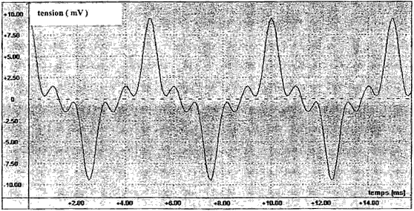
2.3.2.
2T₁

2T₁ = 12,00 – 2,00
2T₁ = 10,0 ms
T₁ = 5,00 ms

f₁ =
f₁ =
f₁ = 200 Hz

Le son produit par le haut-parleur a la même fréquence que celui émis par la corde.

2.4. En réalité le signal électrique transmis par le circuit d'accord est un signal modulé, il est composé de 3 fréquences : celle de la porteuse F, mais aussi un signal de fréquence F + f₁ (f₁ fréquence du son) et un signal de fréquence F – f₁. La fréquence f₁ est relativement faible, le circuit d'accord n'est pas trop sélectif et il permet de conserver les trois fréquences.

antenne réceptrice
D
L
C
PARTIE A
détecteur d'enveloppe
H.P.
R₂
filtre passe-haut
ampli
R₁
C₁
C₂
Ce détecteur d'enveloppe a pour rôle de supprimer la porteuse haute fréquence (F) pour ne transmettre que le signal modulant basse fréquence (f₁)
Ce filtre passe-haut permet d'éliminer la composante continue du signal modulant extrait par le détecteur d'enveloppe.

